E-KAKOVOST QMS · Navodila za uporabo
Pritožbe
Evidenca pritožb strank, dobaviteljev in zaposlenih: prejem, dodelitev, obravnava po korakih, odgovor vlagatelju, povezava s CAPA in statistika
Različica navodil: 30. 10. 2026. Velja za produkcijsko okolje https://qms.ekakovost.si. Posnetki zaslona so iz vzorčnega podjetja; imena in dokumenti so izmišljeni.
Kako brati ta navodila: vsak postopek je opisan po korakih (1, 2, 3 …) in s posnetkom zaslona. Besede v »narekovajih« so natanko tisto, kar piše na gumbu ali polju na zaslonu. Ni vam treba prebrati vsega — v kazalu poiščite, kar potrebujete. V aplikaciji pritisnite F1, da se ista navodila odprejo v brskalniku.

Kazalo
Kazalo
1. Kaj je pritožba v sistemu in kdo jo obravnava
2. Kaj vidim na seznamu
3. Kako vnesem novo pritožbo
4. Kaj vidim v podrobnostih pritožbe
5. Kako obravnavam dodeljeno pritožbo
6. Kako pritožbo zaključim in odgovorim vlagatelju
7. Povezava s CAPA: iz pritožbe v korektivni ukrep
8. Statistika: analitika pritožb
9. Nastavitve za skrbnika [skrbnik]
10. Pogosta vprašanja in težave

Modul Pritožbe (ISO 9001 točki 8.2.1 in 10.2) je evidenca vseh pritožb, ki jih organizacija prejme: od stranke, dobavitelja, zaposlenega ali od znotraj. Vsaka pritožba dobi številko (PR-2026-004), rok reševanja, odgovorno osebo in gre skozi statuse Odprta → V obravnavi → Zaprta — z obvestili vlagatelju, prilogami, pogovorom in revizijsko sledjo.
Stran /pritozbe (»⚠️ Pritožbe«) odprete s ploščice na domači strani ali z gumbom »⚠️ Pritožbe« v modulu CAPA.
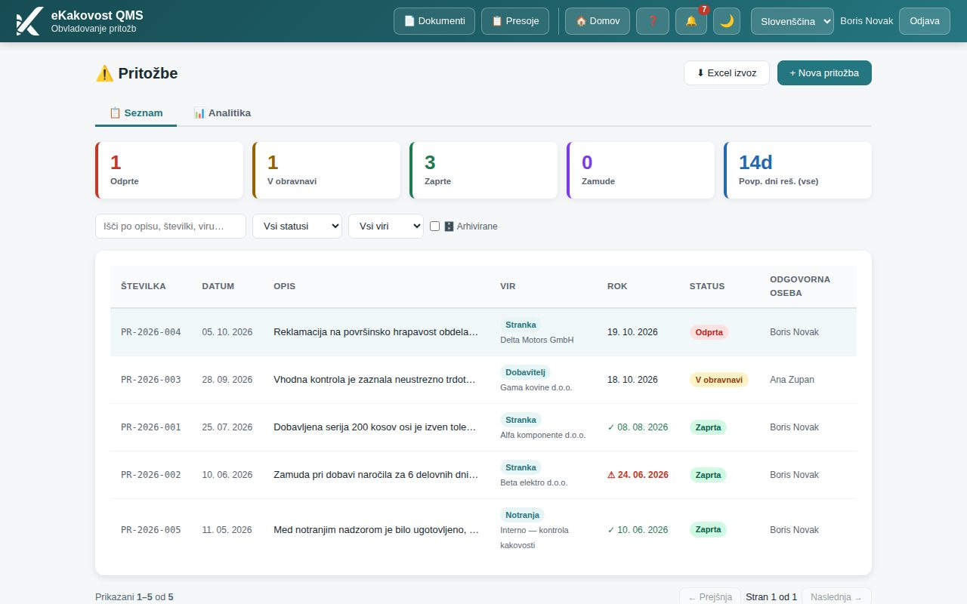
Slika: Seznam pritožb s števci (Odprte, V obravnavi, Zaprte, Zamude, Povp. dni reš.), filtri in tabelo

1. Kaj je pritožba v sistemu in kdo jo obravnava
Pritožba je sporočilo, da nekdo z izdelkom, storitvijo ali ravnanjem organizacije ni zadovoljen. Standard zahteva, da jo zabeležite, obravnavate v roku, odgovorite vlagatelju in — če je upravičena — odpravite vzrok (korektivni ukrep). V sistemu to poteka tako:
- Prejem — kdor pritožbo prejme, jo vnese z »+ Nova pritožba« (datum, rok, vir, opis, e-pošta vlagatelja).
- Dodelitev — odgovorna oseba se določi ob vnosu, pritožbo vzame v delo sama (»🙋 Vzemi v delo«) ali jo dodeli skrbnik.
- Obravnava — odgovorna oseba klikne »▶ Vzemi v obravnavo«, razišče, vpiše Izvedene ukrepe, priloži dokaze in po potrebi odpre korektivni ukrep v modulu CAPA.
- Rešitev — »✓ Zaključi«: pritožba se zapre, obvestita se odgovorna oseba in skrbniki, po želji vlagatelj po e-pošti.
Kdo | Kaj dela
Kdor pritožbo prejme (prodaja, tajništvo, vodja kakovosti) | jo vnese v sistem in določi rok
Odgovorna oseba | pritožbo obravnava, vpiše izvedene ukrepe, obvešča vlagatelja, jo zaključi
Vodja kakovosti / uporabnik z ravnijo »ureja« | vnaša in ureja vse pritožbe, spreminja statuse, obvešča vlagatelja
Skrbnik | dodeljuje in prerazporeja pritožbe, arhivira, ureja procese obravnave

Namig: Pritožb ni mogoče brisati — so ISO dokaz. Napačen vnos skrbnik arhivira (filter 🗄️ Arhivirane).

2. Kaj vidim na seznamu
- Števci: Odprte, V obravnavi, Zaprte, Zamude (rok potekel, pritožba ni zaprta) in Povp. dni reš. (vse) — povprečno število dni od prejema do zaprtja. Števci štejejo vse pritožbe organizacije in se s filtri seznama ne spreminjajo (enako kot v zavihku Analitika).
- Filtri: iskanje po opisu, številki ali viru, »Vsi statusi«, »Vsi viri« (Stranka, Dobavitelj, Zaposleni, Notranja, Drugo) in kljukica »🗄️ Arhivirane«. Na telefonu so izbirniki zloženi pod gumbom »⚙ Filtri«, ki pove, koliko jih je nastavljenih (npr. ⚙ Filtri (1)).
- Tabela: številka, datum prejema, opis, vir (z vlagateljem), rok (⚠ Zamuda rdeče, ✓ V roku zeleno pri zaprtih), status in odgovorna oseba. Klik na vrstico odpre podrobnosti; seznam je razdeljen na strani. Na telefonu je vsaka pritožba kartica z istimi podatki.
- »⬇ Excel izvoz« prenese pritožbe za izbrano obdobje v preglednico; »⚙️ Procesi« (skrbnik) odpre procese obravnave.
Filter iz povezave: seznam lahko odpre povezava »Odpri ↗« iz vodstvenega pregleda — nad seznamom tedaj piše »🔗 Filter iz povezave: prejete 1. 1. 2026 – 30. 9. 2026« (ali »zaključene …«), status je nastavljen v izbirniku (npr. »Vse nezaprte«), seznam pa kaže natanko pritožbe, ki jih šteje pregled. »✕ Počisti« obdobje odstrani.

3. Kako vnesem novo pritožbo
- Kliknite »+ Nova pritožba« (raven »ureja« na modulu Pritožbe). Odpre se okno »Nova pritožba«.
- »Datum prejema« je danes, »Rok reševanja« privzeto čez 14 dni — prilagodite ga pogodbi ali internemu pravilu. Datum prejema ne sme biti v prihodnosti, rok ne pred datumom prejema.
- Izberite »Vir pritožbe«: Stranka, Dobavitelj (izberete še dobavitelja iz registra), Zaposleni, Notranja ali Drugo, in »Odgovorna oseba« (lahko pustite prazno — pritožba je nedodeljena).
- Vpišite »Vlagatelj (podjetje ali oseba)« — kdo se je pritožil — in »E-pošta vlagatelja« — nanjo gredo obvestila o poteku in rešitvi; lahko jo dodate tudi pozneje. Pri viru Dobavitelj je vlagatelj izbrani dobavitelj: polje se skrije in ob shranjevanju dobi naziv dobavitelja.
- V »Opis pritožbe *« zapišite, kaj vlagatelj sporoča: kaj, kdaj, koliko, kaj zahteva. To je edino obvezno polje. Po želji »Opombe«.
- Kliknite »Ustvari pritožbo«. Pritožba dobi številko; odgovorna oseba dobi obvestilo. Okno brez shranjevanja zaprete z »✕« v glavi ali z »Prekliči«.
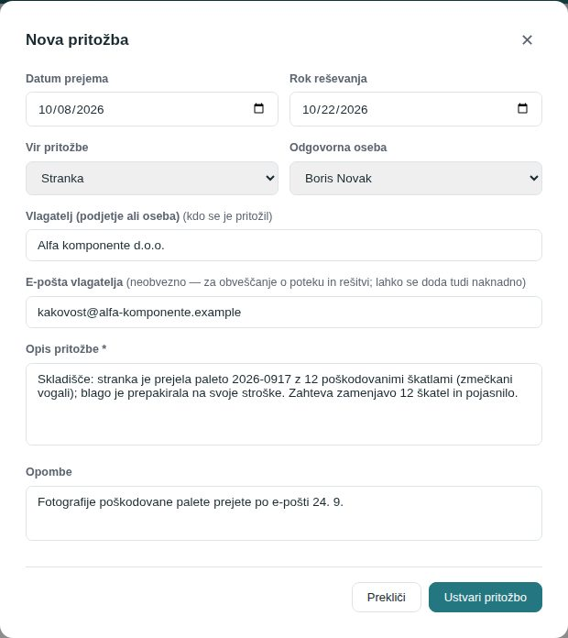
Slika: Nova pritožba stranke Alfa komponente z e-pošto vlagatelja, rokom in opisom poškodovane pošiljke
Namig: Če ima organizacija AI modul, gumb ✨ Izboljšaj ob opisu preoblikuje zapis v jasen, nevtralen opis pritožbe — predlog pred prevzemom preverite.

4. Kaj vidim v podrobnostih pritožbe
Klik na vrstico odpre okno podrobnosti:
- Številka, opis, status, vir in rok (⚠ Zamuda, ✓ V roku ali Rok ni določen).
- Potek: Odprta → V obravnavi → Zaprta → ✉️ Obveščanje (zeleno = opravljeno). Pri organizaciji s procesom obravnave so tu koraki s svojimi imeni.
- Datum prejema, Rok reševanja, Odgovorna oseba, Datum zaključka, Vir, Ustvaril.
- Delovni tok: »🙋 Vzemi v delo« (nedodeljena), »↩ Vrni (napačna dodelitev)« z razlogom in — skrbnik — »— dodeli osebi —« + »Dodeli«.
- Opis, Izvedeni ukrepi, 🔧 Povezani ukrepi (CAPA) z gumbom »+ Ukrep« (glej Povezava s CAPA), Opombe, 📎 Priloge (datoteka + opis + »⬆ Naloži«; slike, PDF, Word, Excel …), 💬 Pogovor in 🕓 Sled odločitve — časovnica postopka od najnovejšega dogodka: kdo je pritožbo ustvaril, prevzel, dodelil ali vrnil, ji spremenil status ali rok, jo zaključil ali ponovno odprl (s komentarjem). Vidnih je zadnjih pet dogodkov, »Prikaži vse (n)« pokaže ostale.
- Gumbi spodaj: »▶ Vzemi v obravnavo« / »✓ Zaključi« / »↩ Znova odpri«, »✉️ Obvesti stranko«, »✏ Uredi ukrepe«, »✏ Uredi« in (skrbnik) »🗄️ Arhiviraj«. Zaprta pritožba se ne ureja — če je treba kaj spremeniti, jo najprej znova odprite.
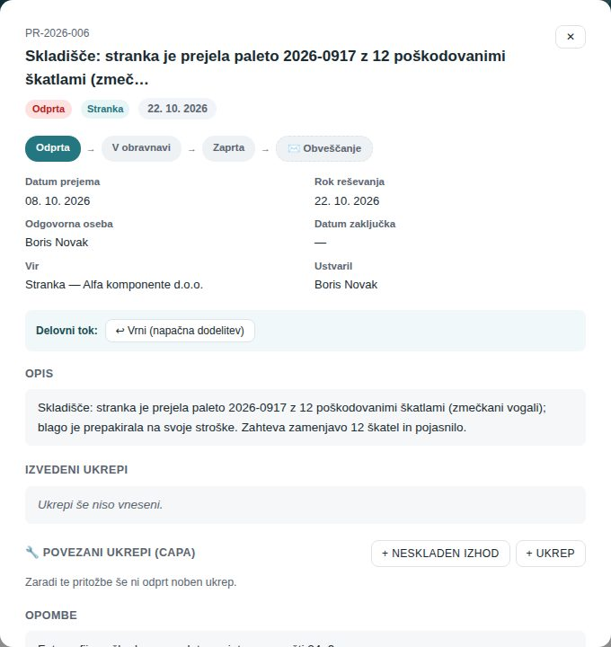
Slika: Podrobnosti nove pritožbe: potek statusov, rok, odgovorna oseba in delovni tok; gumbi (Vzemi v obravnavo …) in razdelki Priloge, Pogovor in Sled odločitve so pod njimi

5. Kako obravnavam dodeljeno pritožbo
- Ko vam nekdo pritožbo dodeli, dobite obvestilo 🔔; pritožba je tudi v Planerju rokov. Odprite jo in kliknite »▶ Vzemi v obravnavo« — status postane V obravnavi.
- Vlagatelju sporočite, da ste pritožbo prejeli: »✉️ Obvesti stranko« → okno »✉️ Obvesti vlagatelja« (zadeva je predizpolnjena, sporočilo vpišete) → »Pošlji«. Vsako obvestilo se zabeleži v zgodovino.
- Raziščite vzrok in ukrepajte. Kar ste naredili, vpišite z »✏ Uredi ukrepe« v okno »Izvedeni ukrepi — PR-2026-004« (kdaj, kaj, dobavnice, kdo je bil poučen) in kliknite »Shrani«.
- Če je treba odpraviti vzrok, v kartici pritožbe kliknite »+ Ukrep« (glej razdelek Povezava s CAPA) — ukrep se pokaže v razdelku 🔧 Povezani ukrepi (CAPA).
- Priložite dokaze (fotografije, dobavnico, odgovor stranki) v 📎 Priloge.
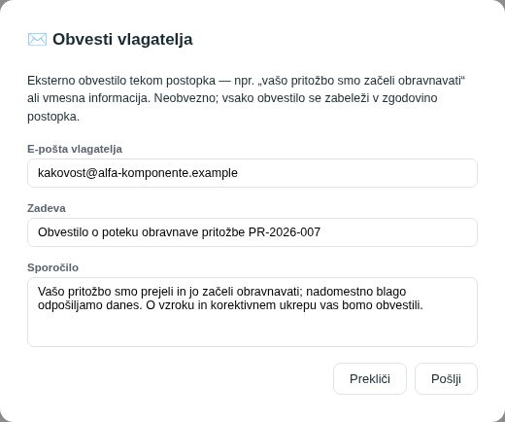
Slika: Vmesno obvestilo vlagatelju po e-pošti
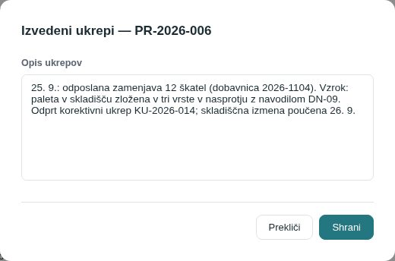
Slika: Okno Izvedeni ukrepi: zamenjava, vzrok, sklic na korektivni ukrep KU-2026-014
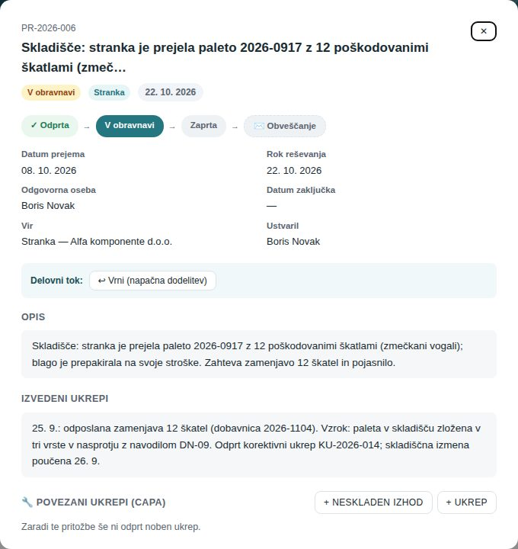
Slika: Pritožba v obravnavi z vpisanimi izvedenimi ukrepi
- Če pritožba ni za vas, jo vrnite z »↩ Vrni (napačna dodelitev)« in razlogom — skrbniki dobijo obvestilo in jo dodelijo drugemu.
- Pazite na rok: ob zamudi se pritožba obarva rdeče, šteje v števec Zamude in pride opomnik. Rok in odgovorno osebo spremeni vodja pritožb (pravica »Spreminjanje statusa pritožbe«) — odgovorna oseba ju ne more premakniti sama; vsaka sprememba roka je v zgodovini pritožbe.
- Kot odgovorna oseba pritožbo vzamete v obravnavo sami; zaprtje in ponovno odprtje sta naloga vodje pritožb.
- Če je pritožba povezana z izdelkom, ki ne ustreza zahtevam, z gumbom »+ Neskladen izhod« odprete zapis v registru neskladnih izhodov, ki je že povezan s pritožbo (ISO 9001 §8.7).
- Pri procesu obravnave po meri (npr. Prejem → Obravnava → Rešitev) nekateri koraki zahtevajo komentar ob prehodu; program vas zanj vpraša.

6. Kako pritožbo zaključim in odgovorim vlagatelju
- V podrobnostih kliknite »✓ Zaključi«. Odpre se okno »✅ Rešitev pritožbe PR-2026-004«.
- V oknu vpišite »Izvedeni ukrepi / odgovor pritožniku *« (če še niso vpisani) in odločite o korektivnem ukrepu (ISO 9001 §10.2.1 b): če je ukrep povezan, je naveden; sicer utemeljite, zakaj ni potreben — ali okno zaprite in odprite ukrep z »+ Ukrep«. Brez odgovorne osebe, izvedenih ukrepov in te odločitve pritožbe ni mogoče zapreti.
- Pustite odkljukano »🏢 Interno« (odgovorna oseba in skrbniki dobijo obvestilo).
- Odkljukajte »✉️ Vlagatelj pritožbe (eksterno)« — če je e-pošta vpisana, je kljukica že odkljukana — in vpišite sporočilo z rešitvijo (kaj ste ugotovili, kaj ste naredili, kako preprečujete ponovitev).
- Kliknite »Zapri pritožbo«. Status postane Zaprta, vpiše se datum zaključka, e-pošta vlagatelju se zabeleži v poteku (✉️ Obveščanje) in v sledi. Če e-pošta na strežniku ni nastavljena, se pritožba vseeno zapre — program opozori, da vlagatelja obvestite drugače.
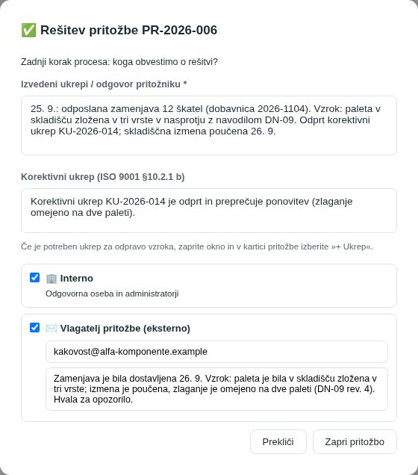
Slika: Okno Rešitev pritožbe: izvedeni ukrepi, odločitev o korektivnem ukrepu, interno obvestilo in sporočilo vlagatelju
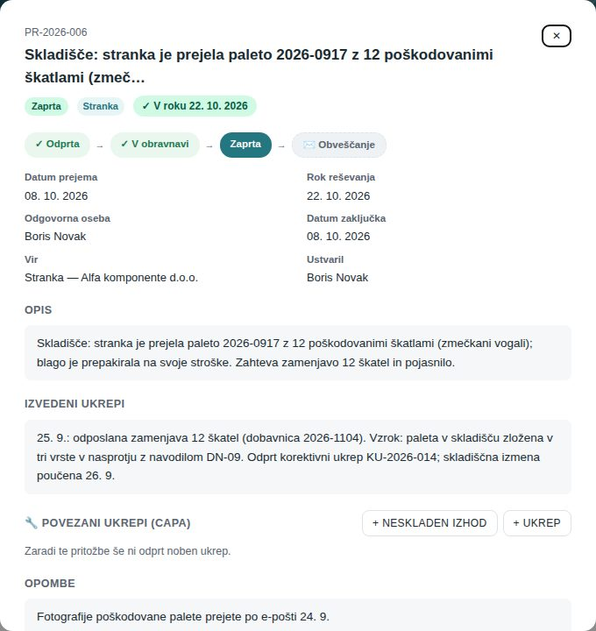
Slika: Zaprta pritožba: potek Odprta → V obravnavi → Zaprta, rok »V roku«, datum zaključka in izvedeni ukrepi (gumb Znova odpri je pod njimi)
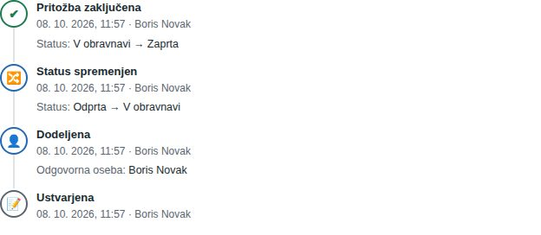
Slika: Razdelek 🕓 Sled odločitve v podrobnostih zaprte pritožbe: ustvarjena, dodeljena, sprememba statusa in zaključek — kdo in kdaj, najnovejše na vrhu
Pozor: Zaprta pritožba se ne ureja. Če se stranka vrne z istim problemom, jo z ↩ Znova odpri vrnete v obravnavo — v Sledi odločitve je zabeležena kot »Pritožba ponovno odprta« (kdo, kdaj, komentar), prejšnji zaključek pa ostane. Ponovitev iste pritožbe je znak, da korektivni ukrep ni odpravil vzroka.

7. Povezava s CAPA: iz pritožbe v korektivni ukrep
Upravičena pritožba je najpogostejši vir korektivnih ukrepov. Ukrep odprete kar iz pritožbe:
- V podrobnostih pritožbe v razdelku 🔧 Povezani ukrepi (CAPA) kliknite »+ Ukrep« (vidijo ga uporabniki z ravnijo »ureja« na modulu CAPA).
- Odpre se okno novega korektivnega ukrepa z že izpolnjenim virom Pritožba, izbrano pritožbo, referenco (številka pritožbe) in opisom. Dopolnite ga in kliknite »Ustvari«.
- Ukrep se odslej izpiše v razdelku 🔧 Povezani ukrepi (CAPA) s številko, statusom, rokom in odgovorno osebo; klik na številko odpre ukrep.
Ukrep, ki ste ga odprli neposredno v modulu CAPA, pritožbi pripišete tam: vir Pritožba in v izbirniku »Pritožba« izberete pritožbo. Starejši ukrepi z virom Pritožba, ki imajo v »Referenca vira« vpisano številko pritožbe, se v razdelku pokažejo sami (z opombo »Povezan po referenci vira«).
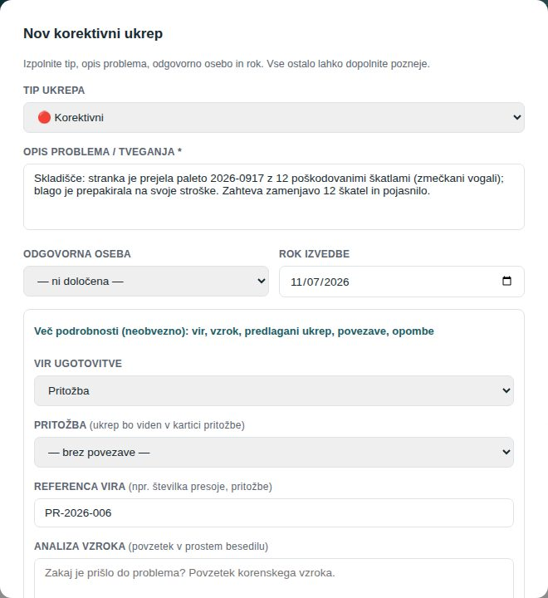
Slika: Nov korektivni ukrep v modulu CAPA z virom Pritožba in referenco na številko pritožbe
Namig: Kako ukrep vodite naprej (analiza vzroka, preverjanje učinkovitosti, zaprtje), opisuje priročnik CAPA ukrepi. Pri pritožbi dobavitelja lahko reklamacijo vodite tudi v modulu Dobavitelji (portal dobaviteljev).

8. Statistika: analitika pritožb
Zavihek »📊 Analitika« pokaže števce, 🏆 Učinkovitost po osebi (dodeljene, rešene, povprečni dnevi, % v roku, zamude) in 📈 Trend (12 mes.) — prejete in zaprte pritožbe po mesecih. Isti podatki gredo v KPI pregled (% rešenih v roku) in med vhode vodstvenega pregleda.
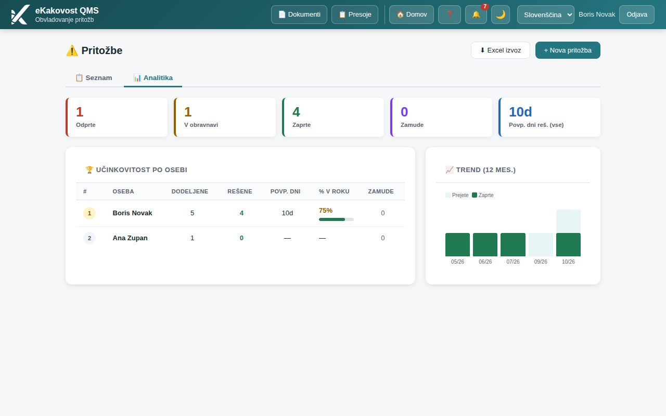
Slika: Analitika pritožb: učinkovitost po osebi in trend

9. Nastavitve za skrbnika [skrbnik]
- Dodeljevanje drugim osebam in prerazporejanje sme samo skrbnik (izbirnik v vrstici Delovni tok); drugi nedodeljeno pritožbo lahko le vzamejo sami.
- Arhiviranje (»🗄️ Arhiviraj«) in obnova (»📂 Obnovi iz arhiva«) — samo skrbnik.
- Procesi obravnave (»⚙️ Procesi« → /procesi-obravnave, modul Pritožbe): lastni koraki (npr. Prejem → Obravnava → Rešitev), zahteva komentarja in opozorilo na zastoj po dneh. Opisano v priročniku CAPA ukrepi.
- Ravni dostopa na modulu Pritožbe: bere (vidi pritožbe), ureja (vnaša, ureja vse, spreminja statuse), posebno dejanje »ureja dodeljene« (zaposleni ureja svoje).
- E-pošta vlagatelju se pošilja iz nastavitev obveščanja organizacije; brez veljavne e-pošte vlagatelja program zaključek z eksternim obvestilom zavrne.

10. Pogosta vprašanja in težave

Ne vidim gumba + Nova pritožba
Imate raven »bere«. Vnos in urejanje zahtevata raven »ureja«; zaposleni z dejanjem »ureja dodeljene« ureja samo pritožbe, kjer je odgovorna oseba.

Gumb ▶ Vzemi v obravnavo / ✓ Zaključi mi ne dela
Statuse spreminja raven »ureja«. Zaposleni naj izvedene ukrepe vpiše in odgovorno osebo (ali vodjo kakovosti) obvesti v 💬 Pogovoru.

Zaključek zavrne: »Vnesite e-pošto vlagatelja ali odznačite eksterno obveščanje«
Odkljukali ste obvestilo vlagatelju brez e-pošte ali z neveljavnim naslovom. Vpišite pravilen naslov ali odznačite kljukico. Dokler naslov ni pravilen, se pritožba ne zapre in nobeno obvestilo ne gre — tudi interno ne.

Pritožba je zaprta, a piše »Opozorilo: e-pošte ni bilo mogoče poslati«
Zaprtje je veljavno, poštni strežnik pa sporočila vlagatelju ni sprejel (npr. naslov ne obstaja). Preverite naslov in obvestilo pošljite pozneje z ✉️ Obvesti stranko; čas obvestila se zapiše šele, ko je e-pošta res poslana.

Pritožbe ne morem izbrisati
Pritožbe so ISO dokaz. Skrbnik jo arhivira; ostane dostopna s filtrom 🗄️ Arhivirane.

Kje vidim, kdo je pritožbo dodelil in kdaj je bila poslana e-pošta
V razdelku 🕓 Sled odločitve v podrobnostih pritožbe (kdo je pritožbo ustvaril, prevzel, dodelil ali vrnil, spremenil status ali rok, zaključil ali znova odprl); obvestila vlagatelju so tudi v poteku (✉️ Obveščanje). Vse spremembe so poleg tega v revizijski sledi organizacije.

Odgovorne osebe ne morem izbrati: »nima dostopa do tega modula« ali »ni več aktivna«
Odgovorna oseba dobi obvestilo in zapis med svojimi, zato mora biti aktivna in mora modul v svojem profilu vsaj brati — sicer zapisa ne bi mogla odpreti. Izberite drugo osebo ali naj ji skrbnik dodeli dostop. Zapis, katerega oseba je medtem odšla, lahko še vedno shranite; zamenjati jo morate zavestno. Ko osebo zamenjate v obrazcu ✏ Uredi, nova oseba dobi obvestilo enako kot ob dodelitvi.
Kdo sme kaj | Pritožbe: bere | bere + ureja dodeljene (zaposleni) | Pritožbe: ureja | Skrbnik
Ogled seznama, podrobnosti, analitike, Excel izvoz | ✓ | ✓ | ✓ | ✓
Urejanje polj, izvedenih ukrepov in prilog dodeljene pritožbe | — | ✓ | ✓ | ✓
Nova pritožba, urejanje vseh, Vzemi v delo, Vrni, obvestilo vlagatelju | — | — | ✓ | ✓
Vzemi v obravnavo, Zaključi, Znova odpri | — | — | ✓ | ✓
Dodeljevanje drugim, prerazporejanje | — | — | — | ✓
Arhiviranje, procesi obravnave, profili dostopa | — | — | — | ✓

